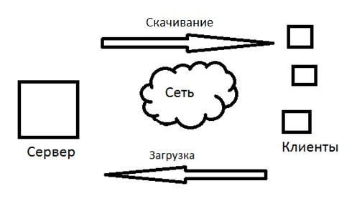

Корпоративная среда в компании. Служащие используют почтовый сервер компании для получения, хранения, рассылки электронной почты. Клиент электронной почты на компьютере служащего выполняет запрос к email-серверу на наличие почты. Сервер отвечает на запрос клиентов, отправляя запрошенную электронную почту клиенту.

Загрузка – процесс передачи данных с клиента на сервер, скачивание - с сервера на клиент.

Корпоративный почтовый сервер позволяет экономить трафик, плюсом является стабильность системы - работа корпоративного почтового сервера не зависит от наличия доступа в интернет, безопасность - правильно настроенный почтовый сервер защищён от внешних атак, также доступ к любому аккаунту корпоративного почтового сервера можно восстановить (например, при потере пароля).